第二章 构造地貌的形成（第1课时）
学校:___________姓名：___________班级：___________考号：___________
【基础达标】
一、选择题组
下图是湖南省境内的一处背斜的地质剖面示意图，背斜形成后长期遭受外力侵蚀。据此完成下面小题。
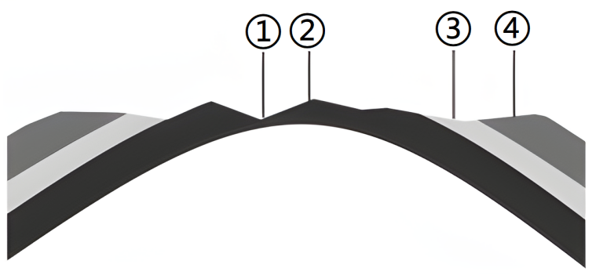
1．影响该背斜的外力，作用最强的季节是（ ）
A．春季 B．夏季 C．秋季 D．冬季
2．组成图示沉积岩的沉积物，形成时间（ ）
A．①②相同 B．③④相同 C．①先于② D．④先于③
3．②③两地的形成遭受到的侵蚀程度不同，是因为②地比③地（ ）
A．受到的侵蚀力更强B．受到的侵蚀力更弱C．地层的抗蚀力更强 D．地层的抗蚀力更弱
汤泉满族乡位于河北遵化市西北部，地热资源丰富，乡内有8平方千米的温泉，富含14种矿物质。下图示意汤泉满族乡地热田地质剖面。据此完成下面小题。
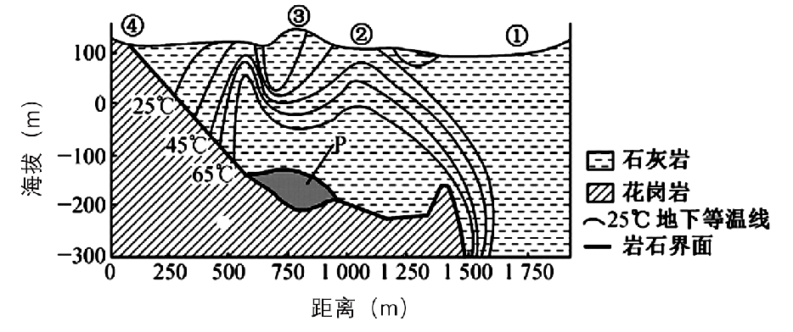
4．推测最适宜建温泉疗养地的位置是（ ）
A．① B．② C．③ D．④
5．判断P处岩石的类型和特征最可能是（ ）
A．玄武岩含有生物化石B．石灰岩多气孔 C．板岩层理构造 D．大理岩致密
6．图示地区（ ）
A．可能有断层发育B．地质历史时期地壳稳定C．③处为向斜山 D．平均海拔大约为400米
下图为某地地质图。完成下面小题。
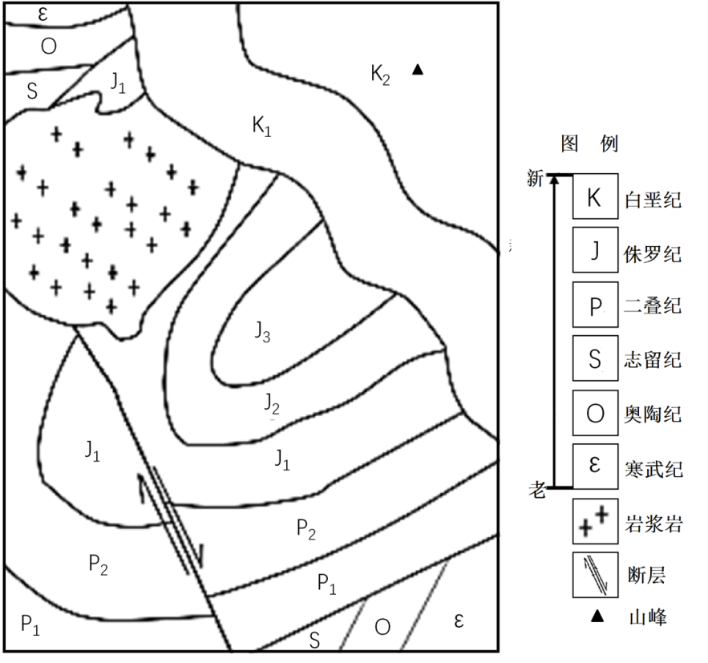
7．图中断层（ ）
A．形成早于二叠纪 B．断裂于背斜顶部
C．形成晚于白垩纪 D．断裂于向斜底部
8．从奥陶纪到侏罗纪，该地区经历的地质过程为（ ）
A．固结成岩—岩浆侵入—褶皱隆起—断层错位
B．褶皱隆起—断层错位—固结成岩—岩浆侵入
C．固结成岩—褶皱凹陷—断层错位—岩浆侵入
D．褶皱凹陷—岩浆侵入—固结成岩—断层错位
下图为某地等高线和地层界线示意图。读图,回答下列小题。
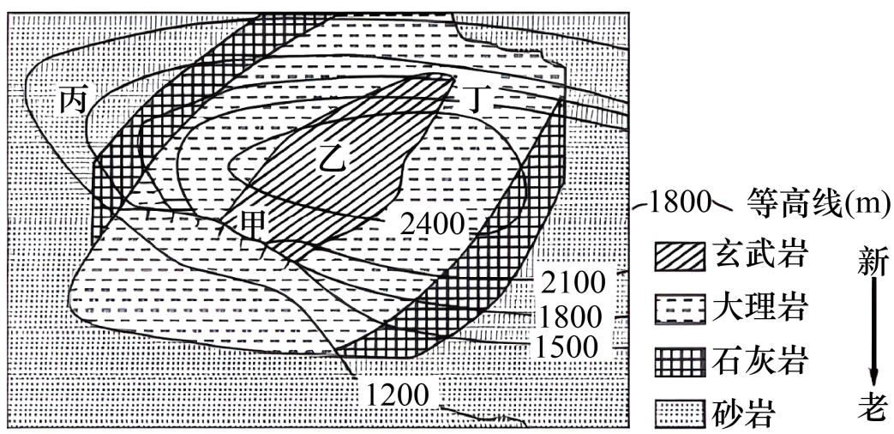
9．图示地区主要的地貌类型及其成因分别是（ ）
A．背斜山地外力作用 B．背斜谷地内力作用和外力作用
C．向斜谷地内力作用 D．向斜山地内力作用和外力作用
10．下列关于图中甲、乙、丙、丁四处的叙述,正确的是（ ）
A．甲处陡崖的高差可能有1190米 B．乙处地层中可能找到化石
C．丙处可能发育河流 D．丁处为天然大理石最佳开采点
如图为北美洲西部落基山脉中某地区示意图。读图，完成下列小题。
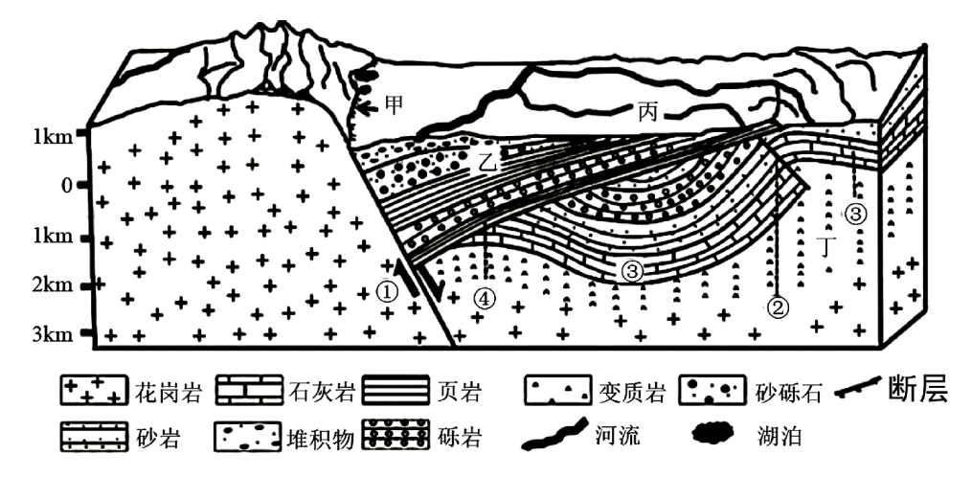
11．图中断层①、②与岩层③、④形成的先后顺序可能是（ ）
A．③②④① B．③④②① C．②③④① D．①③④②
12．图中（ ）
A．甲处断层位于板块的生长边界 B．乙处物质直接来源于地表
C．丙处位于背斜构造的顶部 D．丁处岩石由岩浆冷却形成
【能力提升】
13．阅读图文材料，完成下列要求。
我国某区域地质条件复杂，沉积岩层中富含地下水，但东西两侧的地下水互不连通，形成两个独立的地下水系统。下图为该区域的地质剖面图。
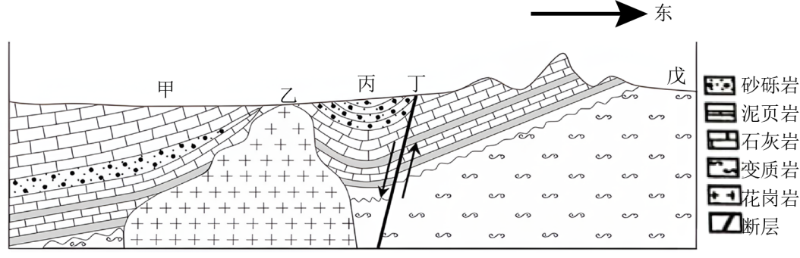
(1)指出图中内力作用的主要表现形式。
(2)说明乙处花岗岩的形成过程及其对地下水系统的影响。
(3)对比分析甲、丙两处地下水开采条件的差异。
参考答案
【基础达标】
1．B 2．C 3．D
【解析】1．湖南省属于亚热带季风气候，降水丰富，故影响该背斜的外力以流水作用为主，作用最强的季节是多雨季节，也就是夏季，B项正确，ACD错。故选B。
2．同一地层沉积物形成的顺序是先下后上，不同地层亦是如此。处于同一沉积岩层的①与②相比，①处于该岩层的最底部，故①的形成时间比②早，C项正确；④地层在最上层，形成时间最晚，③先于④，B、D错误。所以正确的答案是C。
3．②地侵蚀程度强于③地，排除B、C两项；②③两地气候相同，外力侵蚀能力相差不大，排除A项。所以②③两地的形成遭受到的侵蚀程度不同，是因为②地位于背斜顶部，岩层向的弯曲时受到的张力作用更大，岩体更疏松，因此②地比③地地层的抗蚀力更弱，D项正确。故选D。
【点睛】岩层新老的判定：沉积岩受沉积作用形成，岩层越下越老；侵入岩后于侵入地层存在，喷出岩应晚于其切穿的岩层；变质岩在变质作用下形成，在相邻的侵入岩形成之后；海底岩石离海岭越近越新。
4．B 5．D 6．A
【解析】4．该地地热资源丰富，温泉疗养地适合建在地热最富集区域，读图可知地下等温线向上突出位置地热最富集，故②处最适合建温泉疗养地，B正确，ACD错误。故选B。
5．P处岩石靠近花岗岩（侵入型岩浆岩），最可能为岩浆活动时发生变质作用形成的变质岩，大理岩为变质岩，岩石结构致密，D正确；玄武岩为岩浆岩，不会存在化石，A错误；喷出岩多气孔构造，石灰岩为沉积岩，应为层理构造，B错误；板岩为变质岩，不具备层理构造，C错误。故选D。
6．由图可知，等温线呈弯曲分布，而向上弯曲处是地热富集区，结合岩石界面，可能是因为该处有断层分布，地下水经加热后沿断层裂隙处上涌，导致该处水温较两侧高，A正确，B错误；③处岩层向上突起，但图示为地下等温线，而不是地层界面，不能确认此处为向斜山，C错误；图示岩层海拔大约为120米，而不是400米，D错误。故选A。
【点睛】沉积岩具有明显的层理构造，常含有化石；侵入岩结晶度好，晶体颗类较大；喷出岩具有气孔构造；变质岩具有片理构造，重结晶作用明显。
7．D 8．C
【解析】7．阅读地质图，J3、J2、J1、P2、P1受内力作用发生弯曲，中间岩层新，两翼岩层老，为向斜构造，断裂带使得岩层J1、P2、P1发生错位，J3、J2未发生错位，所以断裂于向斜底部，D正确，B错误；断层形成是在向斜形成之后，岩浆岩、K1、K2覆盖在断层、向斜之上，断层形成在岩浆岩、K1、K2形成之前，断层形成时间晚于侏罗纪，早于白垩纪，AC错误。故选D。
8．结合地质图，O、S、J3、J2、J1、P2、P1主要受固结成岩作用形成地层，岩层受内力作用发生弯曲，褶皱凹陷，形成向斜构造，根据上题断层形成年代的判断可知，接下来，受内力作用，岩层断裂错位，形成断层；最后，岩浆入侵形成岩浆岩，C正确，ABD错误。故选C。
【点睛】一般来讲，判断断层的形成时代主要是根据断层上覆地层的时代来判断。当上覆地层无断层时，我们一般认为断层的形成时代早于上覆地层形成的时代；当地层有断层时，我们一般认为断层的形成时代晚于该地层形成的时代。
9．D 10．A
【解析】9．由图可知：该地区地层年代中间新两翼老，判断地质构造为向斜；根据等高线分布可知，自中心向四周海拔高度降低，判断地形是山地，故该地的地貌类型为向斜山，向斜是内力作用的结果，因底部受挤压力的作用坚实不易被侵蚀反而成山，是外力作用的结果，D正确，ABC错误。故选D。
10．由图可知，甲处位于陡崖处，有3条等高线重叠，且等高距为300m，据陡崖垂直高度计算公式：(n-1)×d≤△H<(n+1)×d（其中d代表等高距，n代表等高线重合条数），计算得出600≤△H<1200，A正确。乙处为花岗岩，化石分布在沉积岩处，故B错误。丙处等高线向外凸出，说明位于脊线上，不能发育成河流，故C错误。丁处为大理岩分布区，但等高线密集，坡度大，开采大理岩难度大，易引起崩塌等地质灾害，D错误。故选A。
【点睛】背斜：从形态上看，一般是岩层向上弯曲， 中心部分岩层较老，两翼岩层较新。向斜：从形态上看，一般是岩层向下弯曲，中心部分岩层较新，两翼岩层较老。
11．A 12．B
【解析】11．读图分析可知，断层是①②，使岩层③发生断裂，但并未使岩层④发生断裂，根据岩层分布③岩层位于②岩层下部，④岩层②岩层上部，老岩层在下，所以②③④的顺序从先到后依次为③②④；断层左侧①是迁入岩浆岩花岗岩，①形成的时间最晚，所以断层和岩层发生的先后顺序为③②④①， A ③②④①正确。 BCD 选项错误。故选A。
12．甲处位于落基山脉的东部，是断层， A 错误。乙处的物质为沙砾石、砂岩，属于沉积物，其物质直接来源于地表， B 正确。丙处底部岩层向下弯曲，为向斜构造， C 错误。 丁处的岩石类型为变质岩，受变质作用形成而非岩浆冷却形成， D 错误。故选B。
【点睛】判断岩层新老关系的一般方法：（1）沉积岩岩层的新老关系判断：①根据岩层层序判断（下层较老，上层较新）；②根据生物化石判断（不同生物化石形成的年代不同）。（2）其他岩层新老关系判断：①根据侵入岩侵入的岩层来判断（侵入岩形成晚于其所切穿的岩层）；②根据断层来判断（若断层使得岩层发生断裂，则断层的时间晚于其岩层的形成时间）。
【能力提升】
13．(1)岩浆活动；变质作用；地壳运动。
(2)形成过程：在地球内部巨大压力作用下，岩浆沿着裂隙侵入岩石圈上部，随着温度、压力的变化，冷却凝固形成花岗岩。
影响：花岗岩坚硬致密，不易透水；花岗岩体贯通整个地层，成为地下水分水岭，阻隔地下水东西向交换。
(3)丙处地下水储量较甲处丰富。原因：甲处位于向斜构造的侧翼，砂砾层厚度薄，且地下水向向斜槽部流动，地下水储量少、埋藏深；丙处位于向斜槽部，砂砾层较厚，且位于表层，地下水储量丰富、埋藏浅。
【分析】本大题以“我国某区域的地质剖面图”为材料设置试题，涉及内力作用的类型、花岗岩的形成过程及对地下水系统的影响、地下水开采条件等相关内容，考查学生获取和解读地理信息，调动和运用地理知识和基本技能的能力，体现综合思维的地理核心素养。
【详解】（1）读图可知，图中形成了褶皱和断层，说明存在地壳运动，包括水平运动和垂直运动；图中存在变质岩和岩浆侵入岩（花岗岩）说明存在岩浆活动和变质作用。
（2）花岗岩为侵入岩，从图中可知其被沉积岩（石灰岩和砂砾岩）包裹，说明是在沉积岩最后才形成的。①形成过程：地势比较低，沉积物不断堆积，固结成岩，形成沉积岩，地壳运动先水平运动，形成褶皱；再垂直运动，形成断层；处在地壳下高温高压的岩浆冲破地壳的束缚，侵入到沉积岩中，冷凝形成花岗岩。②对地下水系统的影响：花岗岩为侵入岩，岩性致密，是良好的隔水层，自下而上侵入的花岗岩体贯通整个地层，成为地下水的分水岭，使得东西两侧的地下水互不连通，形成两个独立的地下水系统。
（3）甲处顶部分布着石灰岩，石灰岩易溶蚀，地表水容易顺裂隙下渗，且甲为向斜构造的侧翼，地下水向向斜槽部流动，砂砾层厚度薄，因此，该地地下水储量少、埋藏深，不易开采。而丙处位于向斜槽部，蓄水条件好，地下水位较浅易于开采，但离断层较近，易发生地质灾害，因此在开发过程中要注意避防。

